**Отчет**

**Цель работы: изучить особенности использования транзакций, получить навыки работы с транзакциями.**

Разработан сценарий, демонстрирующий работу в режиме неявной транзакции.

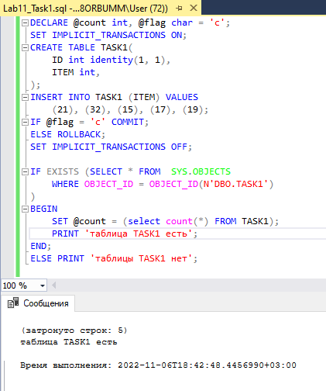

Разработан сценарий, демонстрирующий свойство атомарности явной транзакции на примере базы данных X_UNIVER.

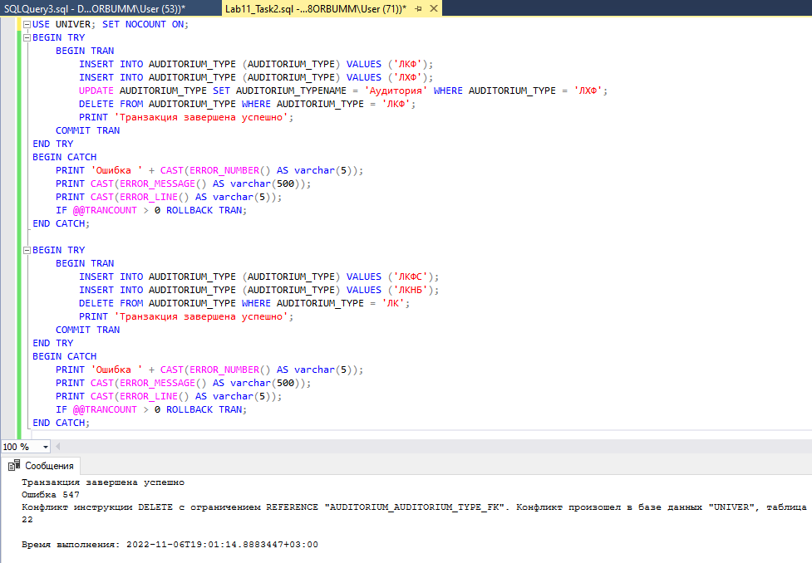

Разработан сценарий, демонстрирующий применение оператора SAVE TRAN на примере базы данных X_UNIVER.

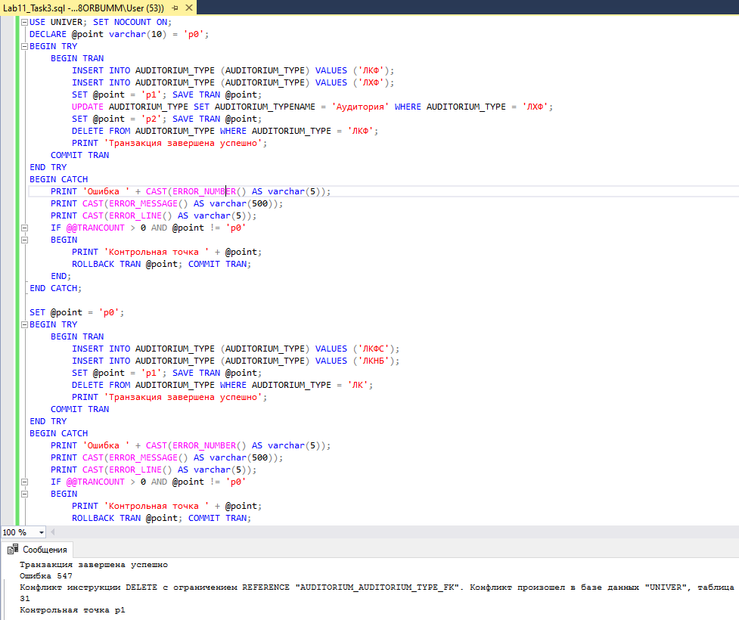

Разработаны два сценария A и B на примере базы данных X_UNIVER.

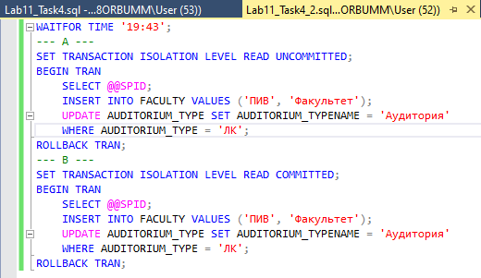

Сценарий A представляет собой явную транзакцию с уровнем изолированности READ UNCOMMITED.

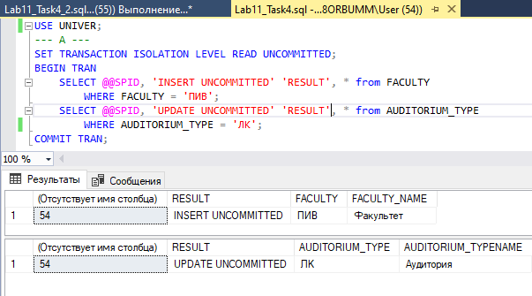

Сценарий B представляет собой явную транзакцию с уровнем изолированности READ UNCOMMITED.

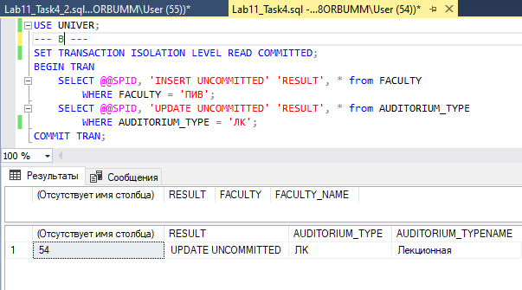

Разработан сценарий, который должен демонстрировать, что уровень READ COMMITED не допускает неподтвержденного чтения, но при этом возможно неповторяющееся и фантомное чтение.

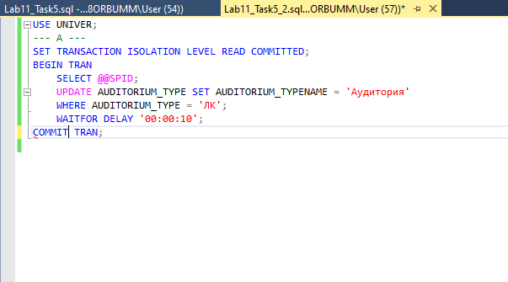

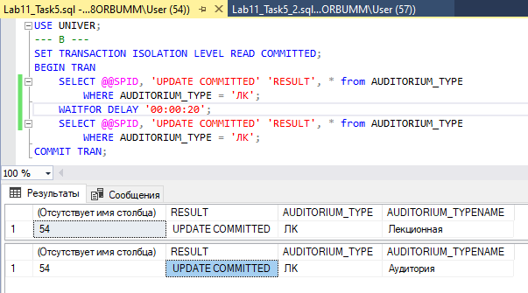

Разработаны два сценария A и B на примере базы данных X_UNIVER.

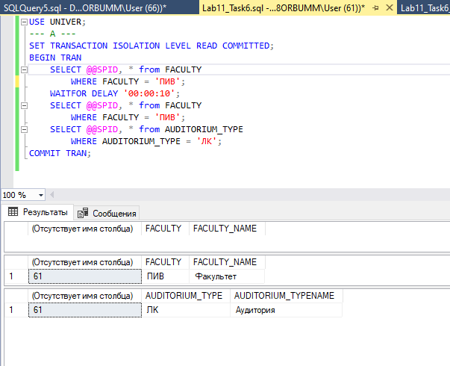

Сценарий B демонстрирует, что уровень REAPETABLE READ не допускает неподтвержденного чтения и неповторяющегося чтения, но при этом возможно фантомное чтение.

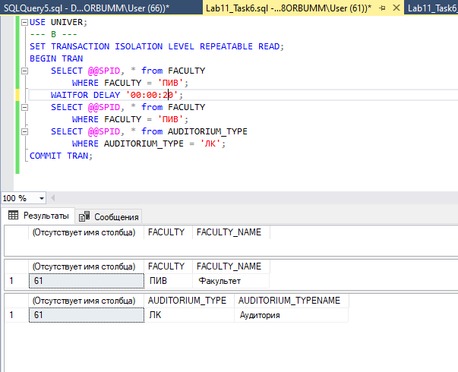

Разработаны два сценария A и B на примере базы данных X_UNIVER.

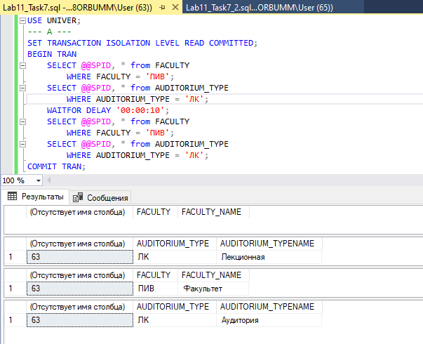

Сценарий B демонстрирует отсутствие фантомного, неподтвержденного и неповторяющегося чтения.

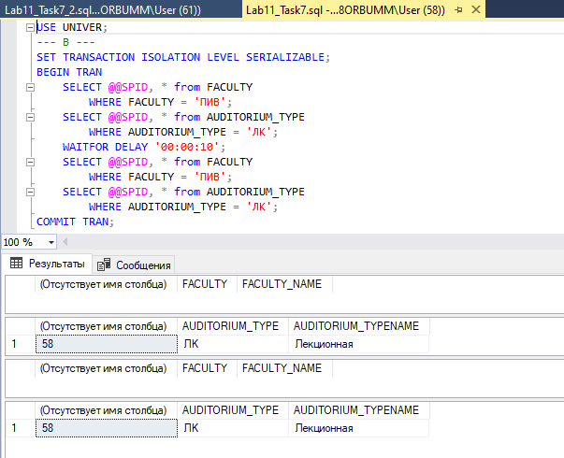

Разработан сценарий, демонстрирующий свойства вложенных транзакций, на примере базы данных X_UNIVER.

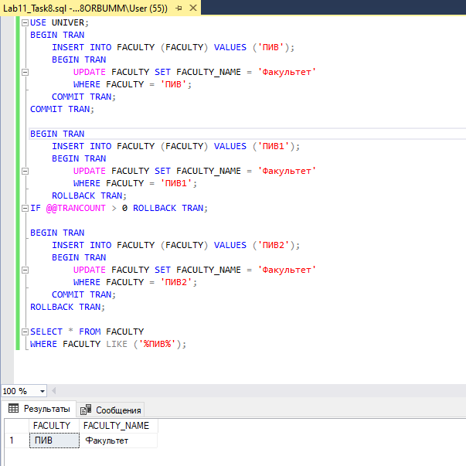

**Вывод: изучены особенности использования транзакций, получены навыки работы с транзакциями.**